Объединение «Мир игрушек»
Группа №5 (II год обучения)
Тема дистанционного занятия №5 «Пингвин»
Таких милых пингвинов можно сшить в подарок деткам, друзьям и деткам друзей. Очень милый сувенир. Пингвины очень хорошо поднимают настроение и помогают работать, если поставить такого зверя возле монтора.
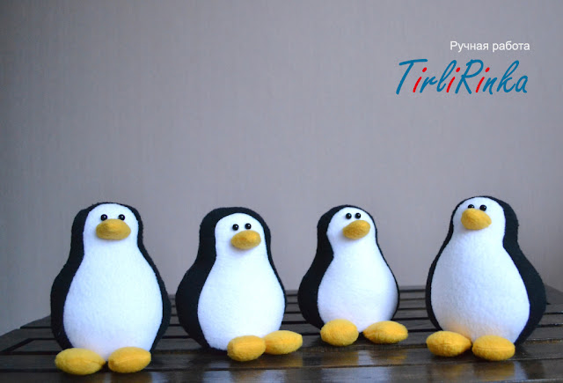
Итак, начинаем шить пингвина! Это самый простой вариант. А дальше только полет вашей фантазии ))))
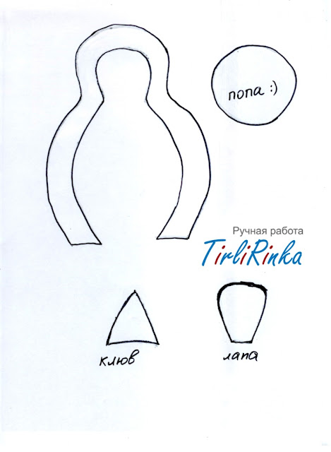

Шить лучше всего из флиса. Выкраиваем детали. По этой одной выкройке мы сделаем и спину, и бока, и животик. Для спины обводите внешний контур и не вырезаете серединку. Для боков обводите внешний контур и вырезаете серединку. Для животика обводите на ткани только внутреннюю часть. На выкройку каждой детали добавляем по 0,5 см припуски на швы. Клюв и лапки вырезаем по две детали, остальное - по одной. Вот что получилось.
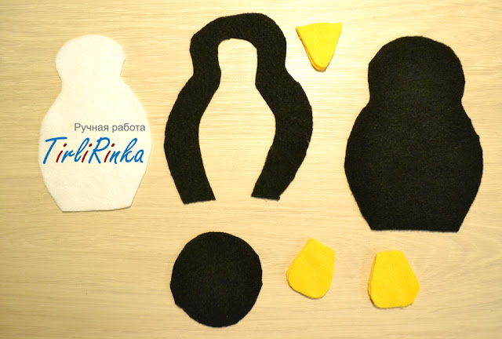
Сшиваем двойные детали: клюв и лапки. Можно на машинке, можно вручную. И сшиваем туловище: спина+ черные бока+ белый животик.
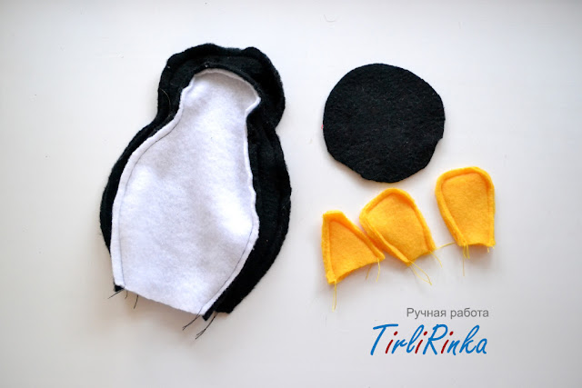

Теперь делаем попу пингвина. Для этого вырезаете из твердого картона круг точно такого размера, как на выкройке. Наш кружочек из флиса больше на 0,5 см по кругу. Дальше пошагово видно на фото. Я специально шила белой ниткой, для наглядности )))
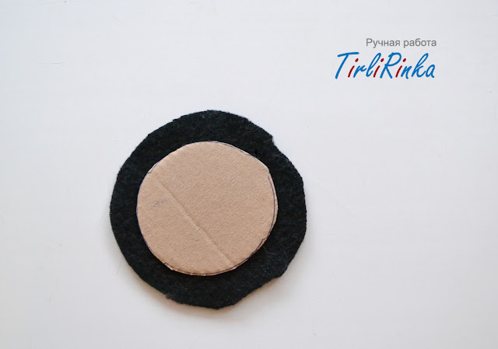

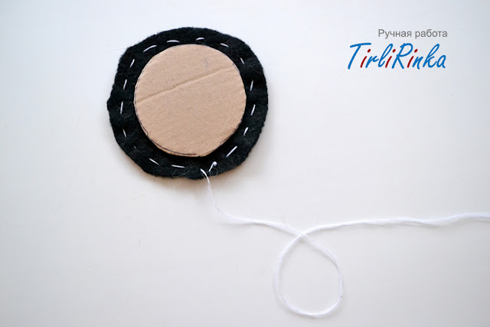

Затягиваем нитку и закрепляем узелком. Получается картон обтянутый тканью.
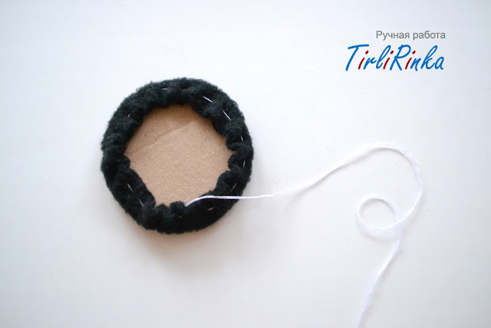
Прикладываем с внутренней стороны уже вывернутые и чуть набитые наполнителем лапки. Пришиваем их в донышку.
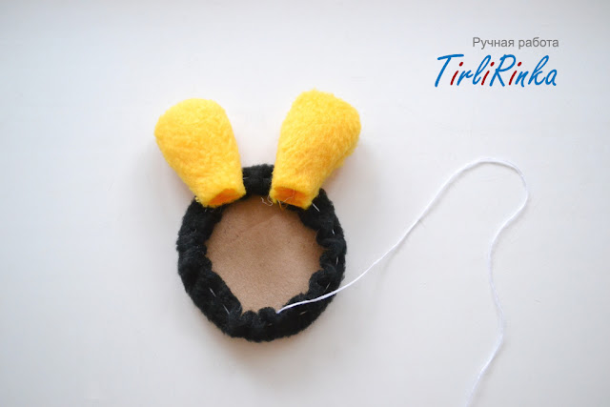

Наполняем туловище пингвина.
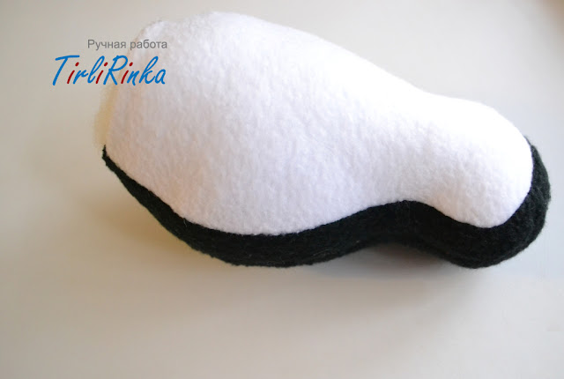
Нижнюю часть пришиваем по кругу так, чтобы лапы были со стороны белого животика.
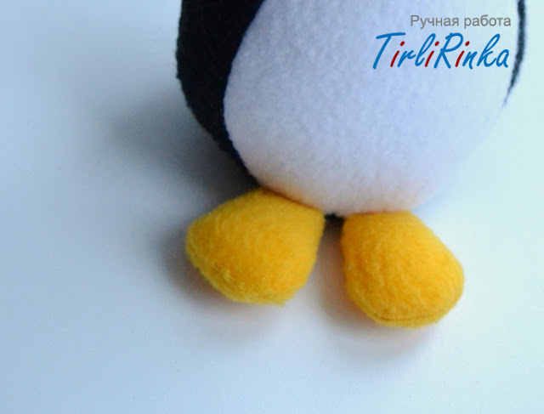

Выворачиваем клюв, чуть наполняем, чтобы он стал объемнее и пришиваем потайным швом к мордочке. Сразу же крепим глазки.
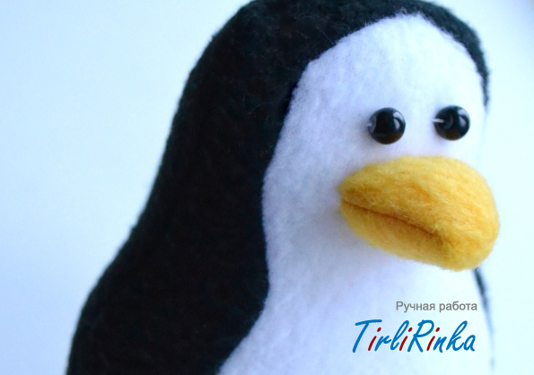
Мы белые и пушистые )))))

